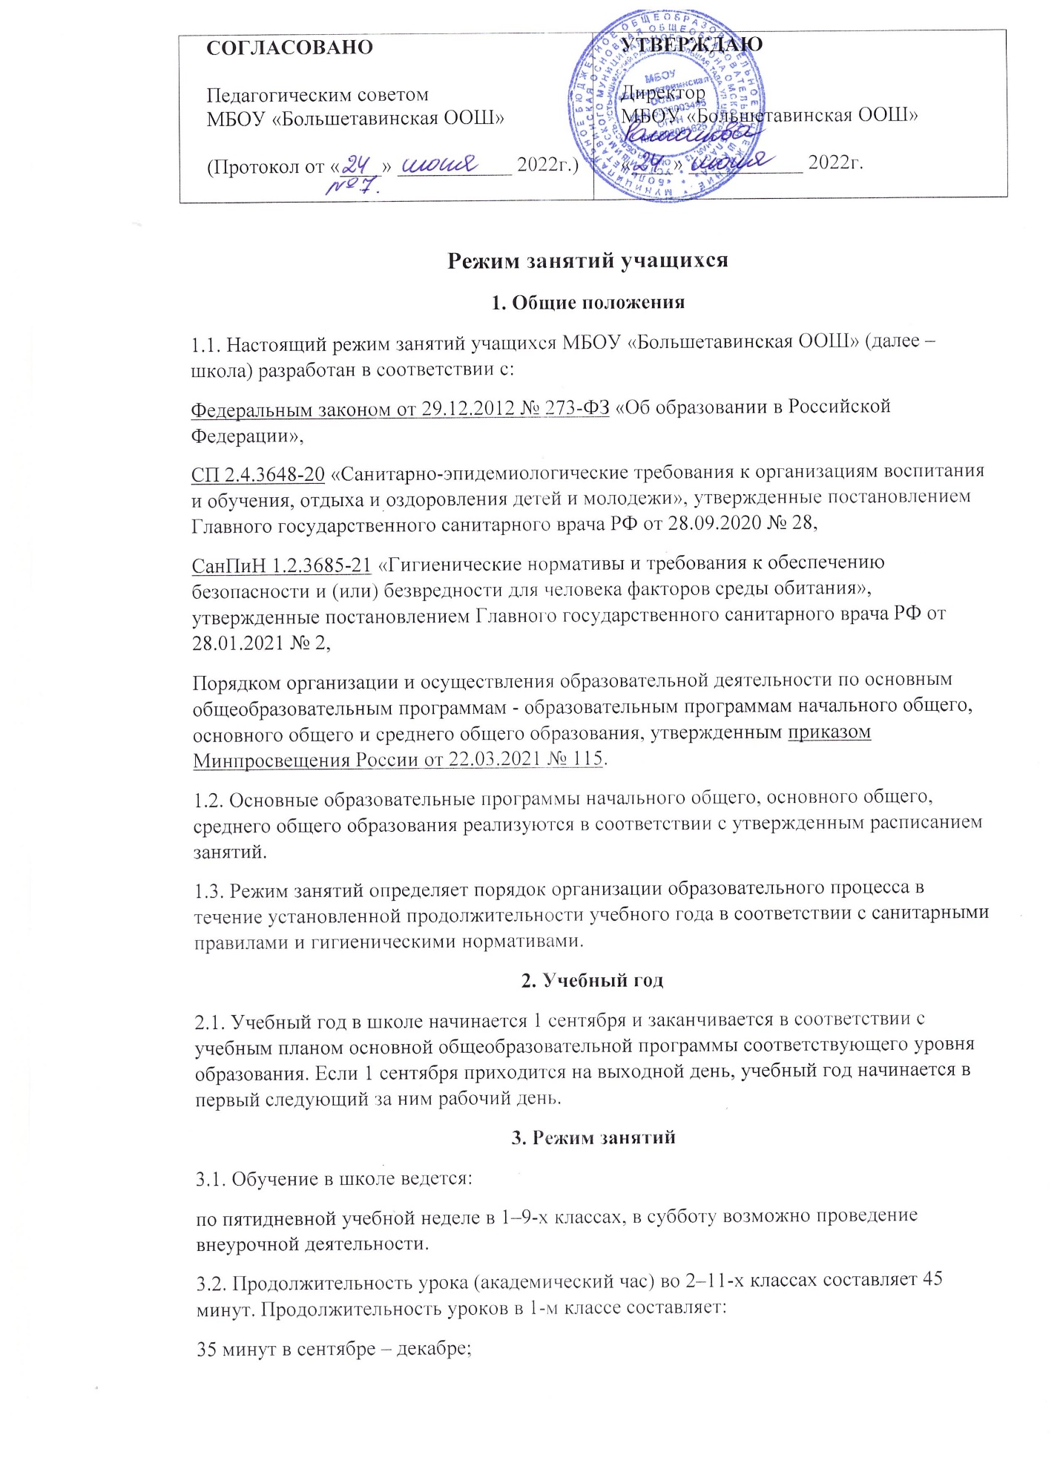

40 минут в январе – мае.
Продолжительность урока в компенсирующих классах не превышает 40 минут.
4. Особенности организации образовательного процесса
4.1. При проведении учебных занятий, курсов, дисциплин (модулей) возможно деление классов на группы. При наличии потребности в изучении нескольких родных языков из числа языков народов Российской Федерации допускается деление класса на две и более группы.
4.2. Для предупреждения переутомления в течение недели организуется облегченный учебный день в среду или в четверг.
4.3. При организации образовательной деятельности предусматривается проведение физкультминуток во время занятий, гимнастики для глаз, обеспечивается контроль за осанкой, в том числе во время письма, рисования и использования электронных средств обучения (далее – ЭСО).
При использовании на занятии ЭСО в середине урока организуется перерыв для проведения комплекса упражнений для профилактики зрительного утомления, повышения активности центральной нервной системы, снятия напряжения с мышц шеи и плечевого пояса, с мышц туловища, для укрепления мышц и связок нижних конечностей.
4.4. Занятия физической культурой могут проводиться на открытом воздухе в зависимости от совокупности показателей метеорологических условий (температуры, относительной влажности и скорости движения воздуха) по климатическим зонам. В дождливые, ветреные и морозные дни занятия физической культурой должны проводятся в зале.
Отношение времени, затраченного на непосредственное выполнение физических упражнений, к общему времени занятия физической культурой должно составлять не менее 70%.
5. Особенности режима занятий при электронном и дистанционном обучении
5.1. При использовании ЭСО на занятиях соблюдаются нормы продолжительности, установленные СП 2.4.3648-20 и СанПиН 1.2.3685-21.
5.2. Занятия с использованием ЭСО с детьми до 5 лет не проводятся.
5.3. Одновременное использование детьми на занятиях более двух различных ЭСО не допускается. Использование ноутбуков обучающимися начальных классов возможно при наличии дополнительной клавиатуры.
5.4. Для образовательных целей мобильные средства связи не используются.
5.5. Расписание занятий с использованием дистанционных образовательных технологий, электронного обучения составляется с учетом дневной и недельной динамики умственной работоспособности обучающихся и трудности учебных предметов. Обучение должно заканчиваться не позднее 18.00. Продолжительность урока не должна превышать 40 минут.
6. Режим внеурочной деятельности
6.1. Время проведения экскурсий, походов, выходов с детьми на внеклассные мероприятия устанавливается в соответствии с календарным и тематическим планированием, календарными планами воспитательной работы.
6.2. Между урочной и внеурочной деятельностью предусматривается перемена не менее 30 минут, за исключением занятий с учащимися с ОВЗ, обучение которых осуществляется по специальной индивидуальной программе развития.
6.3. При проведении внеурочных занятий продолжительностью более одного академического часа организуются перемены – 10 мин для отдыха со сменой вида деятельности.
⁕ Имеются приложения с расписанием звонков, режимом занятий.

С положение ознакомлены:

